Golden Brain-Verleihung 2015 im Zukunftsraum Vöcklabruck.Gmunden
Das sind die Gewinner am 3D-Champions Day
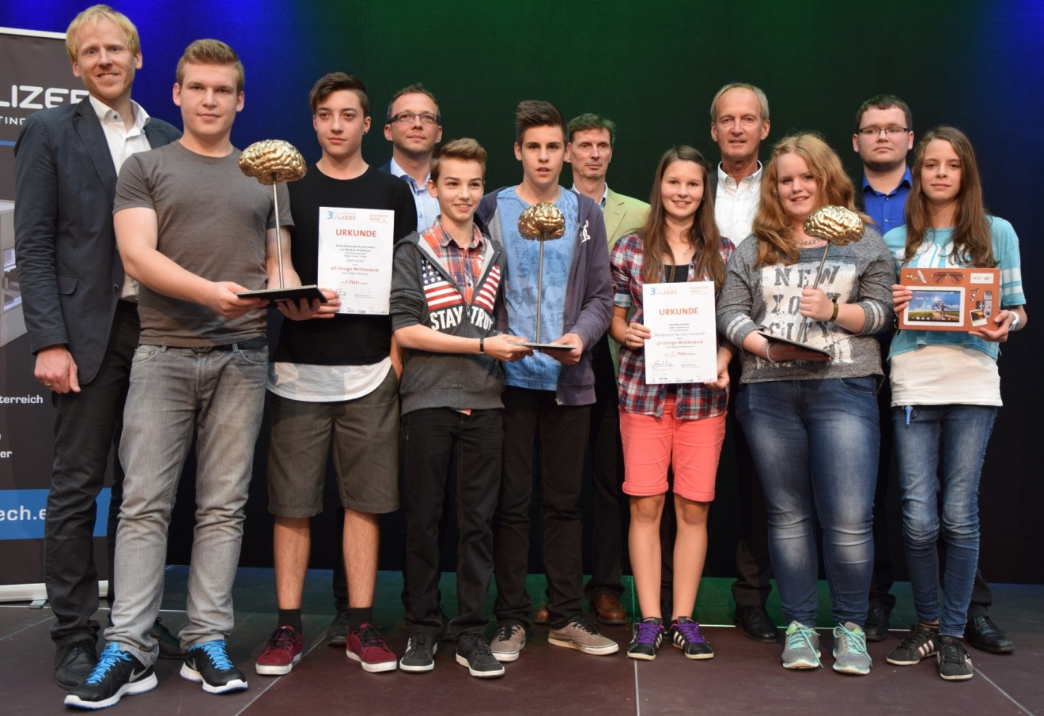
Gewinnerfoto der Golden Brain Awards v.l.nr. Projektleiter Christian Söser (RMOÖ GmbH), Elmin Ademoski, Simon Laimer, (PTS Schwanenstadt) Heimo Hamminger (se-austria GmbH & Co KG), Christopher Zopf, Sebastian Auerbach, (NMS Schörfling), Rupert Rehberger (Gassner GmbH), Jana Wesenauer, Bgm. Herbert Brunsteiner, Susanne Fischhofer, Markus Kaltenbrunner (EVOtech GmbH), Christina Schiller (NMS Frankenmarkt)

Am 11. Juni 2015 fand erstmalig im Rahmen des 3D-Champions Day die Preisverleihung des „Golden Brain Awards“ des Zukunftsraum Vöcklabruck.Gmunden in der VARENA statt.
Die 320 Besucher konnten in allen drei Kategorien mitentscheiden. Die Gewinner der Golden Brains sind drei Schülergruppen aus Schörfling, Schwanenstadt und Frankenmarkt. In der Kategorie Unterstufe gewannen Christopher Zopf und Sebastian Auerbach aus der NMS Schörfling mit ihrem Projekt „Duschhalterung“. Elmin Ademoski, Simon Laimer und Mathias Hochhauser aus der PTS Schwanenstadt entschieden die Kategorie Oberstufe mit dem Projekt „Swisskey“ für sich. Den begehrten Publikumspreis gewannen Jana Wesenauer, Christina Schiller und Susanne Fischhofer von der NMS Frankenmarkt mit dem Projekt „Müllpresse für den Haushalt“. Mit dem Pädagogen-Preis für den besten Betreuungslehrer mit den vom Publikum am besten bewerteten Projekten wurde Joachim Felgitscher ausgezeichnet.

Der Vorsitzende des Zukunftsraum Vöcklabruck.Gmunden Bgm. Herbert Brunsteiner und Projektleiter Christian Söser zeigten sich begeistert von der Fülle der kreativen Ideen und freuten sich gemeinsam mit den Firmen-Sponsoren Gassner GmbH aus Frankenmarkt, EVO-tech GmbH und seele Austria aus Schörfling den neu kreierten Preis an die Gewinner zu überreichen. „In Hollywood wird der ‚Golden Globe‘ verliehen, im Zukunftsraum Vöcklabruck.Gmunden wird seit 2015 das ‚Golden Brain‘ verliehen. Die geistreichsten jungen Köpfe sollen für ihre inspirierenden Ideen ausgezeichnet und vor den Vorhang geholt werden.“, so Brunsteiner. Regionalmanager Söser ergänzt: „Der 3D-Champions Day und der Golden Brain Awards sind neue Vernetzungs- und Berufsorientierungsformen zwischen Schülern und Betrieben im regionalen Stärkefeld 3D-Konstruktion und Entwicklung. Sie sind ein Impuls um die Wettbewerbs- und Innovationskraft der Region zu stärken.“

Die Besucher des 3D-CHAMPIONS DAY 2015 verbrachten einen spannenden Nachmittag mit vielen interaktiven Angeboten mit 3D-Scannern, Drucker, Fliegerbauwettbewerben und dem Bau architektonischer 3D-Konstruktionen mit Spaghetti und Heißklebepistole.

Bildtexte (Copyright: Josef Aigner | Verein zur Regionalentwicklung in den Bezirken Vöcklabruck und Gmunden - honorarfrei):
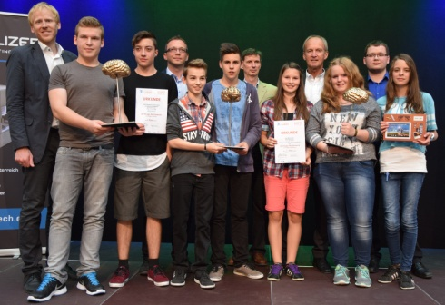
Gewinnerfoto der Golden Brain Awards v.l.nr. Projektleiter Christian Söser (RMOÖ GmbH), Elmin Ademoski, Simon Laimer, (PTS Schwanenstadt) Heimo Hamminger (se-austria GmbH & Co KG), Christopher Zopf, Sebastian Auerbach, (NMS Schörfling), Rupert Rehberger (Gassner GmbH), Jana Wesenauer, Bgm. Herbert Brunsteiner, Susanne Fischhofer, Markus Kaltenbrunner (EVOtech GmbH), Christina Schiller (NMS Frankenmarkt)
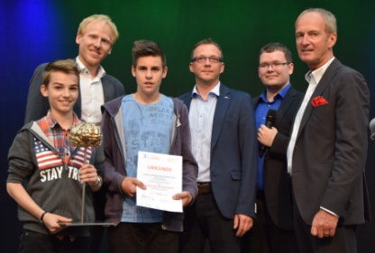 | 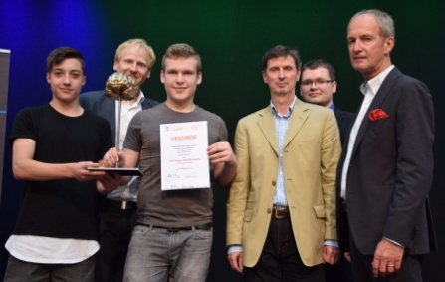 | 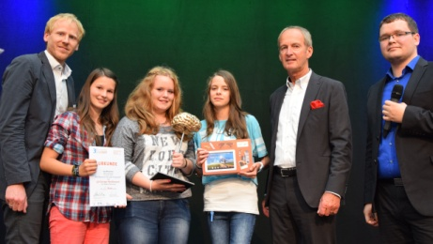
Golden Brain Unterstufen-Preisträger aus der NMS Schörfling: v.l.n.r. Christopher Zopf, Christian Söser (RMOÖ GmbH), Sebastian Auerbach, Heimo Hamminger (se-austria GmbH & Co KG), Markus Kaltenbrunner (EVOtech GmbH), Bgm. Herbert Brunsteiner | Golden Brain Oberstufen-Preisträger aus der PTS Schwanenstadt: v.l.n.r. Simon Laimer, Christian Söser (RMOÖ GmbH), Elmin Ademoski, Rupert Rehberger (Gassner GmbH), Markus Kaltenbrunner (EVOtech GmbH), Bgm. Herbert Brunsteiner | Golden Brain Publikumspreisträger aus der NMS Frankenmarkt: v.l.n.r. Christian Söser (RMOÖ GmbH), Jana Wesenauer, Susanne Fischhofer, Christina Schiller, Bgm. Herbert Brunsteiner, Markus Kaltenbrunner (EVOtech GmbH)

RÜCKFRAGEN-KONTAKT
Mag. Christian Söser
Projektleiter 3D-Schnupperlabor
Regionalmanagement OÖ GmbH
Krottenseestraße 45
4810 Gmunden
Tel: 07612/20810-10
christian.soeser@rmooe.at

Anhang

Projektkonsortium 3D-Schnupperlabor
Verein für Regionalentwicklung in den Bezirken Vöcklabruck und Gmunden
FH OÖ Studiengang EntwicklungsingenieurIn Metall und Kunststofftechnik
Regionalmanagement OÖ GmbH
Pädagogische Hochschule OÖ
EVO-tech GmbH
RO-RA Aviation Systems GmbH
Schrabacher Gmundner Metallwerkstätte
Ing. Paul Kretz (Einzelunternehmen)

Liste der 16 Schulen im 3D-Schnupper- und Experimentiernetzwerk
HTL Vöcklabruck  BG/BRG Schloss Wagrain Vöcklabruck  Neue Mittelschule Gmunden  Volksschule Gmunden Stadt  PTS Schwanenstadt  BG/BRG Gmunden  PTS Vöcklamarkt  Neue Mittelschule/PTS Vorchdorf | NMS d. Franziskanerinnen Vöcklabruck  ORG d. Franziskanerinnen  NMS Laakirchen  NMS Frankenmarkt  NMS Vöcklabruck  NMS St. Georgen i.A.  AgrarBildungsZentrum Salzkammergut  NMS Schörfling

Liste der Betriebe im 3D-Schnupper- und Experimentiernetzwerk
abatec group AG  Anorak Medienproduktion  Aqotec GmbH  Asmag GmbH  BHE Architektur  Bildungszentrum Lenzing GmbH  Carvatech Karosserie & Kabinenbau GmbH  DI Günther Humer GmbH  EVO-tech GmbH  framag Industrieanlagenbau GmbH  Gassner GmbH  GIG Fassadenbau GmbH  Heson Metall- und Kunststofftechnik GmbH  Ing. Paul Kretz | Inocon Technologie  Lenzing Technik GmbH  Martin Plackner - Werkstatt für Spiel und Pädagogik  Miba Gleitlager AG  Roither Maschinenbau GmbH/Austropressen  RO-RA Aviation Systems GmbH  Schrabacher - Gmundner Metallwerkstätte  se-austria GmbH & Co. KG  STIWA Holding GmbH  Strobo Tech Johannes Strobl e.U.  Voith Paper Fabrics GmbH  Wagner Kunststofftechnik GmbH

